# EFS

## Инструкция пользователя

### Настройка хранилища файлов по умолчанию

В продукте Хранение файлов на внешних ресурсах для BPMSoft вы можете выбрать способ хранения прикрепляемых к записям файлов для каждого из разделов BPMSoft и для разных функциональных ролей.

Данная настройка выполняется в справочнике [Хранилище файлов по умолчанию]. Вы можете выбрать один из следующих типов хранилища:

* + [База данных] – файлы сохраняются непосредственно в базу данных, связанную с приложением BPMSoft;
  + [Файловая система] – файлы сохраняются в файловую систему на сервере приложения BPMSoft;
  + [Microsoft OneDrive] – файлы сохраняются в облачный сервис Microsoft OneDrive;
  + [Google Drive] – файлы сохраняются в облачный сервис Google Drive;
  + 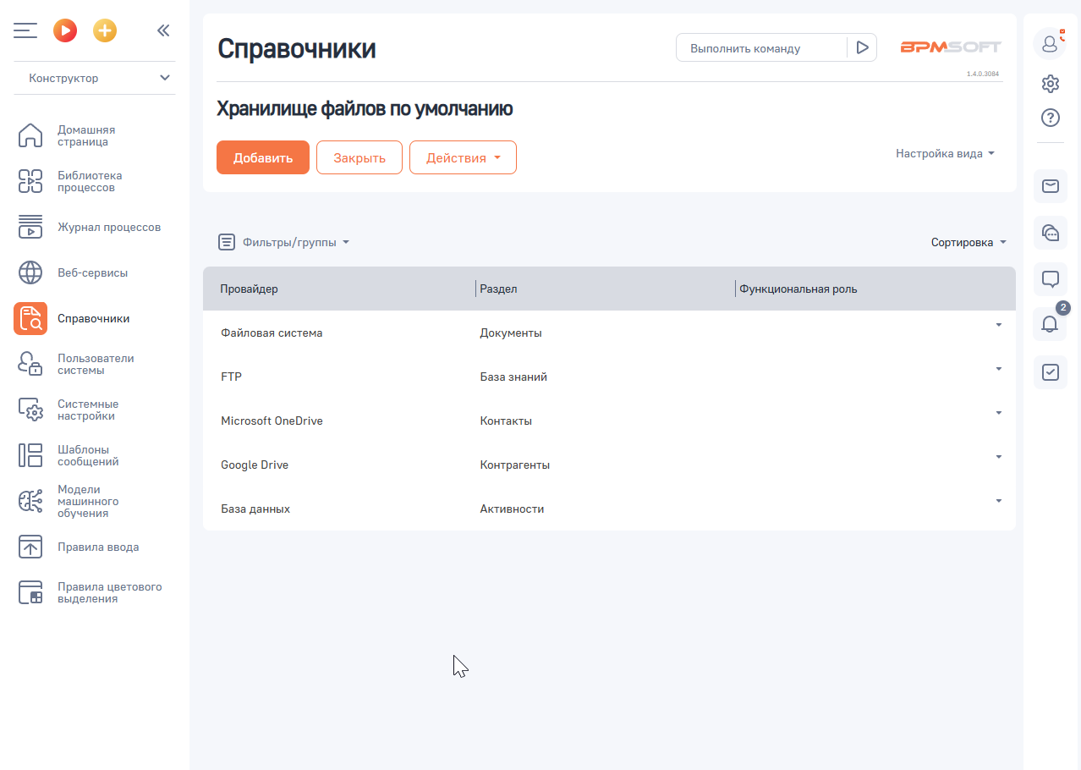[FTP] – файлы сохраняются на FTP.

**Примечание.***Для групп пользователей с одной функционально ролью можно указать отдельное хранилище. Если в справочнике не указана функциональная роль, хранилище для файлов раздела указывается для всех пользователей. Для каждого раздела Файлы, прикрепленные к записям разделов, для которых не выполнена настройка в справочнике [Хранилище файлов по умолчанию], сохраняются в файловой системе сервера приложения.*

При добавлении файлов на деталь [Файлы и ссылки] для каждой из записей отображается иконка хранилища в зависимости от типа:

 файл хранится в базе данных;

 файл хранится в файловой системе или облаке.

### Проверка синхронизации файлов на облачных сервисах

#### Проверка результата настроек облачного хранения

**Примечание.** Перед синхронизацией с Google Drive уточните данные корпоративной учетной записи с доступом для всех сотрудников. В данном аккаунте будут храниться все загружаемые на деталь [Файлы и ссылки] файлы. Для проверки настройки синхронизации с Google Drive выполните следующие действия:

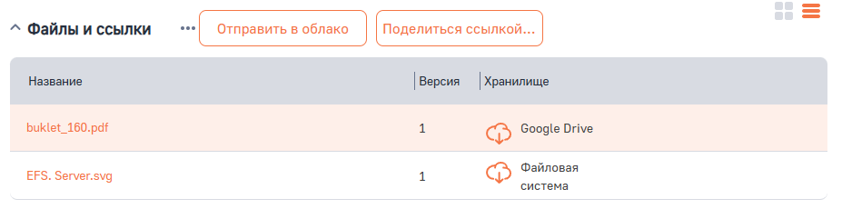Проверьте, что для текущего пользователя BPMSoft установлены лицензии на продукт.

Перейдите в раздел [Контрагенты](или другой раздел с включенным хранением в облаке) и откройте страницу редактирования записи раздела. Добавьте файл на деталь [Файлы и ссылки] вкладки [Файлы и примечания].

Откройте вашу учетную запись Google, перейдите в меню Диск. Файл, добавленный в BPMSoft, успешно синхронизирован в Google Drive.

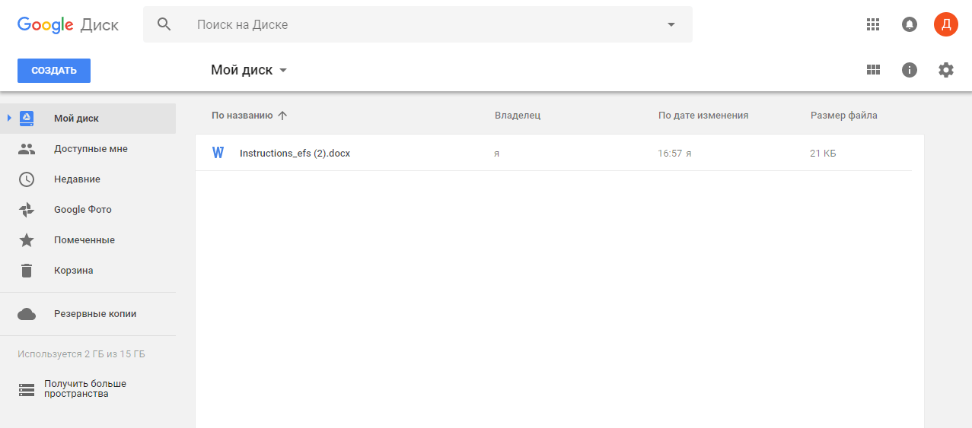

**Примечание.**При удалении из BPMSoft файлы удаляются из облачного хранилища. В обратной ситуации – при удалении из облака – файлы остаются на детали [Файлы и ссылки], но недоступны для скачивания.

#### Выход из учетной записи облачного хранилища

Для того, чтобы выйти из учетной записи OneDrive или Google Drive, выполните следующие действия:

1. Перейдите в справочник [Хранилище файлов по умолчанию].
2. Выберите запись с требуемым типом хранилища.
3. Для выбранной записи выполните действие [Отвязать учетную запись].  
   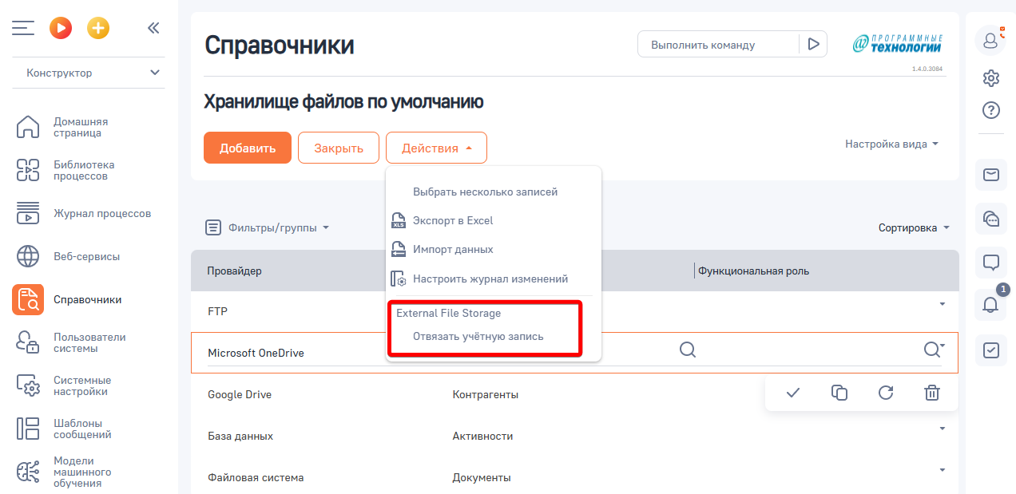  
   **Примечание.** *При выходе из учетной записи файлы, добавленные под данным аккаунтом, будут недоступны для скачивания. Для восстановления доступа необходимо выполнить вход под пользователем облачного сервиса, который добавил файлы на деталь [Файлы и ссылки].*
4. После выхода из учетной записи при добавлении файлов в раздел, для которого выбрано облачное хранилище, система уведомит о необходимости выполнить вход в аккаунт.

### Отправка файлов на FTP

#### Проверка результата настроек

Для проверки настройки синхронизации с FTP выполните следующие действия:

* + Проверьте, что для текущего пользователя BPMSoft установлены лицензии на продукт.
  + Перейдите в раздел [Контрагенты] и откройте страницу редактирования записи раздела. Добавьте файл на деталь [Файлы и ссылки] вкладки [Файлы и примечания].

Добавленный файл автоматически сохранится на FTP.  
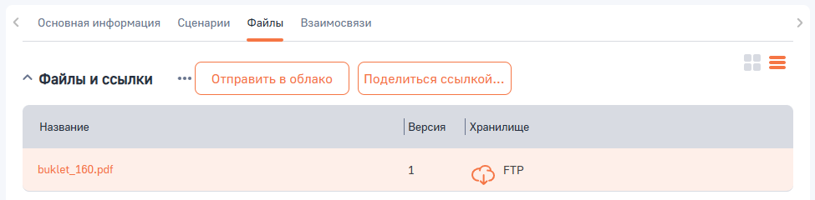

1. Перейдите на FTP по адресу, указанному в справочнике [Сервер FTP].  
   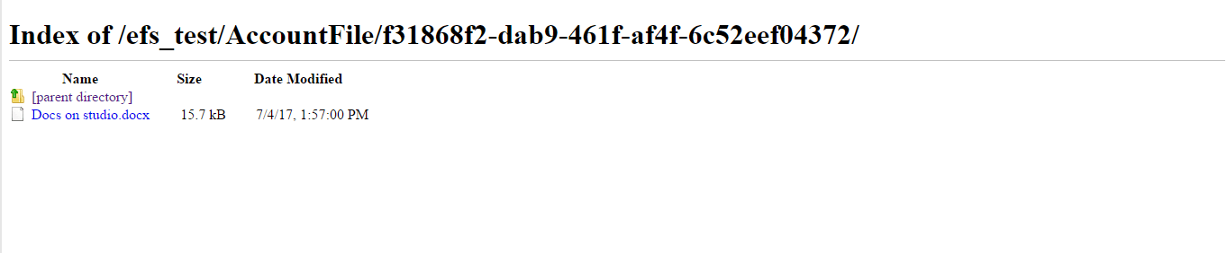

### Предоставление общего доступа к файлу

Хранение файлов на внешних ресурсах позволяет предоставить общий доступ к файлу, добавленному в систему, даже для лиц, не являющихся пользователями BPMSoft. При этом общая ссылка может быть сформирована для любых файлов, независимо от типа хранилища.

#### Получение общей ссылки BPMSoft на файл

Для получения общей ссылки откройте страницу раздела BPMSoft, перейдите на вкладку [Файлы и примечания] и для выбранной записи детали [Файлы и ссылки] нажмите на кнопку [Поделиться ссылкой].

**Примечание.**Для выбора конкретной записи детали [Файлы и ссылки] необходимо перейти в списочное представление реестра детали, нажав на кнопку [Поделиться ссылкой…] – [на BPMSoft].  
**По умолчанию, время жизни ссылки — 24 часа.**

#### Получение общей ссылки на файл в облаке

Для получения общей ссылки откройте страницу раздела BPMSoft, перейдите на вкладку [Файлы и примечания] и для выбранной записи детали [Файлы и ссылки] нажмите на кнопку [Поделиться ссылкой…] – [на облаке].

**Примечание.**Для выбора конкретной записи детали [Файлы и ссылки] необходимо перейти в списочное представление реестра детали, нажав на кнопку, отмеченную зеленым прямоугольником.  
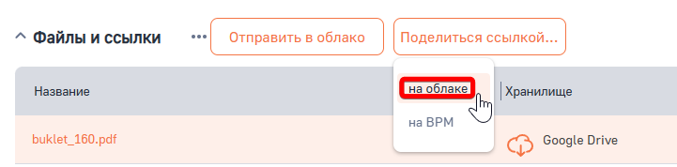

После публикации ссылки на файл открывается окно с общей ссылкой, которую можно скопировать, нажав на кнопку [Скопировать] и предоставить другим пользователям.

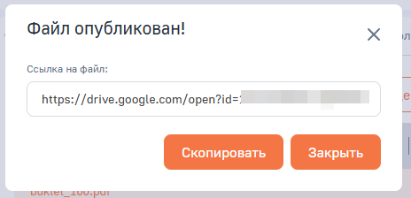

### Отправка файлов в облачные сервисы из Базы данных

Перед установкой Хранение файлов на внешних ресурсах файлы хранятся в базе данных, соединенной с приложением BPMSoft. Вы можете передать файлы из базы данных в облачные сервисы — OneDrive или Google Drive.

#### Интеграция файлов записи раздела

Для этого интеграции файлов выбранной записи раздела выполните следующие действия:

1. Откройте страницу раздела BPMSoft, перейдите на вкладку [Файлы и примечания].  
   **Примечание.**Для выбора конкретной записи детали [Файлы и ссылки] необходимо перейти в списочное представление реестра детали.
2. Нажмите на кнопку [Отправить в облако].  
   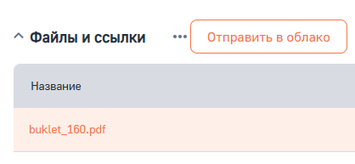
3. Выберите из списка требуемые файлы для отправки в облако.  
   **Примечание.**Для выбора доступны записи, у которых указано хранилище [База данных].

**Примечание.**Загрузка файлов в облако может занять некоторое время. Выбранные файлы добавляются в облачное хранилище, поле [Хранилище] при этом обновляется.  


#### Интеграция файлов раздела

Вы можете выполнить интеграцию файлов раздела из базы данных в один из облачных сервисов.

Для этого выполните следующие действия:

1. Откройте раздел, файлы которого требуется переместить в облако (для раздела при этом должно быть включено облачное хранилище).
2. 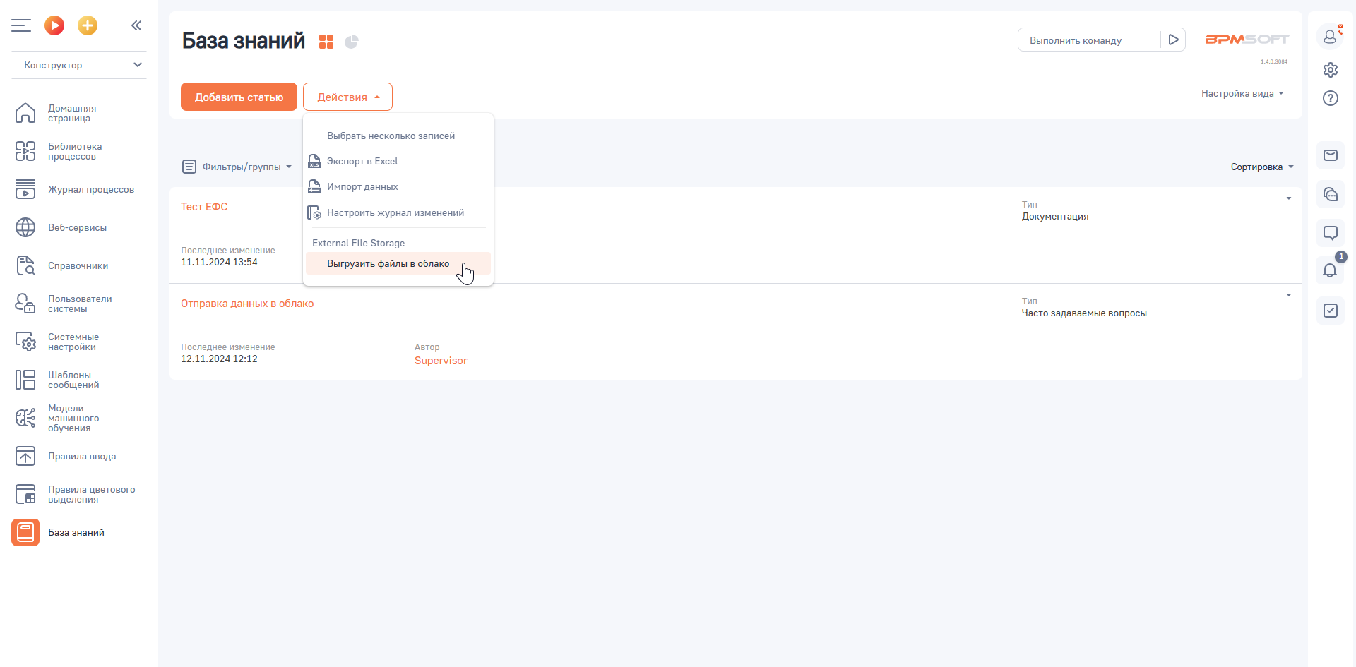Выберите действие раздела [Выгрузить файлы в облако].  
     
   **Примечание.***Загрузка файлов в облако может занять некоторое время в зависимости от объема синхронизируемых файлов.*

При выполнении интеграции в разделе отображается прогресс загрузки.

